**การปรับปรุงแก้ไขหลักสูตร……………………………….**

**สมอ.08 ครั้งที่......**

สมอ. 08

**สาขาวิชา………………………… ฉบับปี พ.ศ………………………….**

**คณะ.............................. มหาวิทยาลัยเทคโนโลยีราชมงคลล้านนา**

**(หลักสูตรที่ให้เกณฑ์มาตรฐานหลักสูตร 2558 )**

.....................................................

1. หลักสูตรฉบับนี้ได้ผ่านการพิจารณาความสอดคล้องจากสำนักงานปลัดกระทรวงการอุดมศึกษา วิทยาศาสตร์ วิจัยและนวัตกรรม เมื่อวันที่ (วันที่ สป.อว. พิจารณาให้ความเห็นชอบตามปก มคอ.2)
2. สภามหาวิทยาลัย/สถาบัน ได้อนุมัติการปรับปรุงแก้ไขครั้งนี้แล้วในคราวประชุม

ครั้งที่ (สภาอนุมัติเอกสารฉบับนี้) เมื่อวันที่ (สภาอนุมัติเอกสารฉบับนี้)

1. หลักสูตรปรับปรุงแก้ไขนี้ เริ่มใช้กับนักศึกษารุ่นปีการศึกษา

ตั้งแต่ภาคเรียนที่ 1 ปีการศึกษา 25XX เป็นต้นไป

1. เหตุผลในการปรับปรุงแก้ไข

(อ้างตาม มติประจำคณะ/วิทยาลัยฯ ระบุให้ชัดเจน) (เหตุผลการเปลี่ยนแปลง -ตามคำอธิบาย )

**คำอธิบาย : ควรระบุเหตุผลที่ชัดเจนกรณีในการเปลี่ยนแปลงอาจารย์ผู้รับผิดชอบหลักสูตรและอาจารย์ประจำหลักสูตรในแบบฟอร์ม สมอ.08 ตามรายละเอียดดังนี้**

1. กรณี : ลาออกจากราชการให้ระบุวันที่ลาออก เกษียณอายุให้ระบุวันที่สิ้นสุดการทำงาน หมดสัญญาจ้างให้ระบุวันที่สิ้นสุดการทำงาน ลาศึกษาต่อให้ระบุวันที่มีคำสั่งให้ไปศึกษาต่อ โดยจัดทำข้อมูลและเอกสารสารเปลี่ยนแปลงตามแบบฟอร์มมหาวิทยาลัย
2. กรณี : ปรับเปลี่ยนตำแหน่งทางวิชาการ หรือเปลี่ยนชื่อ-นามสกุล หรือการปรับปรุงแก้ไขที่ไม่ส่งผลกระทบต่อการเปลี่ยนแปลงรายชื่อ
3. ให้การเสนอปรับพร้อมกับกรณีที่ 1
4. หากไม่มีการปรับปรุงในกรณีที่ 1 ให้ปรับปรุงข้อมูลตามรอบระยะเวลาการปรับปรุงหลักสูตร หรือปรับปรุงทั้งฉบับ โดยไม่ต้องเสนอ สมอ.08

**5. สาระในการปรับปรุงแก้ไข**

**5.1 รายชื่ออาจารย์ผู้รับผิดชอบหลักสูตร (เดิม) (ยึดตามเล่ม มคอ.2 หรือ สมอ.08 ฉบับล่าสุด)**

| **ลำดับ** | **ชื่อ – สกุล**  **เลขประจำตัวประชาชน** | **ตำแหน่งทางวิชาการ** | **คุณวุฒิ (สาขาวิชา)** | **สำเร็จการศึกษาจาก** | |
| --- | --- | --- | --- | --- | --- |
| **สถาบัน** | **ปี** |
| 1 | นางสาววิชา เรียนดี | อาจารย์ | วศ.ด. (วิศวกรรมคอมพิวเตอร์)  วศ.ม. (วิศวกรรมคอมพิวเตอร์)  วศ.บ. (วิศวกรรมคอมพิวเตอร์) | มหาวิทยาลัยเกษตรศาสตร์  มหาวิทยาลัยเชียงใหม่  สถาบันเทคโนโลยีราชมงคล | 2553  2541  2538 |
| 2 |  |  | **ตรวจสอบข้อมูลตามเล่มหลักสูตร** |  |  |
| 3 |  |  |  |  |  |
| 4 |  |  |  |  |  |
| 5 |  |  |  |  |  |

หมายเหตุ *อาจารย์ผู้รับผิดชอบหลักสูตรที่มีการเปลี่ยนแปลง

**5.2 รายชื่ออาจารย์ผู้รับผิดชอบหลักสูตร (ใหม่)**

| **ลำดับ** | **ชื่อ – สกุล**  **เลขประจำตัวประชาชน** | **ตำแหน่งทางวิชาการ** | **คุณวุฒิ (สาขาวิชา)** | **สำเร็จการศึกษาจาก** | |
| --- | --- | --- | --- | --- | --- |
| **สถาบัน** | **ปี** |
| 1 | นางสาววิชา เรียนดี | อาจารย์ | วศ.ด. (วิศวกรรมคอมพิวเตอร์)  วศ.ม. (วิศวกรรมคอมพิวเตอร์)  วศ.บ. (วิศวกรรมคอมพิวเตอร์) | มหาวิทยาลัยเกษตรศาสตร์  มหาวิทยาลัยเชียงใหม่  สถาบันเทคโนโลยีราชมงคล | 2553  2541  2538 |
| 2 |  |  |  |  |  |
| 3 |  |  |  |  |  |
| 4 |  |  | **ตรวจสอบข้อมูลตามเล่มหลักสูตร** |  |  |
| 5 |  |  |  |  |  |

หมายเหตุ *อาจารย์ผู้รับผิดชอบหลักสูตรที่มีการเปลี่ยนแปลง

**5.3 รายชื่ออาจารย์ประจำหลักสูตร (เดิม)**

| **ลำดับ** | **ชื่อ – สกุล**  **เลขประจำตัวประชาชน** | **ตำแหน่งทางวิชาการ** | **คุณวุฒิ (สาขาวิชา)** | **สำเร็จการศึกษาจาก** | |
| --- | --- | --- | --- | --- | --- |
| **สถาบัน** | **ปี** |
| 1 | นางสาววิชา เรียนดี | อาจารย์ | วศ.ด. (วิศวกรรมคอมพิวเตอร์)  วศ.ม. (วิศวกรรมคอมพิวเตอร์)  วศ.บ. (วิศวกรรมคอมพิวเตอร์) | มหาวิทยาลัยเกษตรศาสตร์  มหาวิทยาลัยเชียงใหม่  สถาบันเทคโนโลยีราชมงคล | 2553  2541  2538 |
| 2 |  |  |  |  |  |
| 3 |  |  |  |  |  |
| 4 |  |  | **ตรวจสอบข้อมูลตามเล่มหลักสูตร** |  |  |
| 5 |  |  |  |  |  |

หมายเหตุ *อาจารย์ประจำหลักสูตรที่มีการเปลี่ยนแปลง

**5.4 รายชื่ออาจารย์ประจำหลักสูตร (ใหม่)**

| **ลำดับ** | **ชื่อ – สกุล**  **เลขประจำตัวประชาชน** | **ตำแหน่งทางวิชาการ** | **คุณวุฒิ (สาขาวิชา)** | **สำเร็จการศึกษาจาก** | |
| --- | --- | --- | --- | --- | --- |
| **สถาบัน** | **ปี** |
| 1 | นางสาววิชา เรียนดี | อาจารย์ | วศ.ด. (วิศวกรรมคอมพิวเตอร์)  วศ.ม. (วิศวกรรมคอมพิวเตอร์)  วศ.บ. (วิศวกรรมคอมพิวเตอร์) | มหาวิทยาลัยเกษตรศาสตร์  มหาวิทยาลัยเชียงใหม่  สถาบันเทคโนโลยีราชมงคล | 2553  2541  2538 |
| 2 |  |  |  |  |  |
| 3 |  |  |  |  |  |
| 4 |  |  | **ตรวจสอบข้อมูลตามเล่มหลักสูตร** |  |  |
| 5 |  |  |  |  |  |

หมายเหตุ *อาจารย์ประจำหลักสูตรที่มีการเปลี่ยนแปลง

**(หัวข้อที่ 6 ให้ขึ้นแผ่นใหม่)**

6.โครงสร้างหลักสูตรภายหลังการปรับปรุงแก้ไข เมื่อเปรียบเทียบกับโครงสร้างเดิมและเกณฑ์มาตรฐานหลักสูตรระดับ ปริญญาตรี/บัณฑิตศึกษา พ.ศ. 2558 ของกระทรวงศึกษาธิการปรากฏดังนี้

| **หมวดวิชา/กลุ่มวิชา** | **เกณฑ์ขั้นต่ำ**  **ของ สกอ.**  **(หน่วยกิต)** | **หลักสูตรปรับปรุง**  **พ.ศ.2565**  **(หน่วยกิต)** | **หลักสูตรปรับปรุง**  **พ.ศ.2565**  **(หน่วยกิต)** |
| --- | --- | --- | --- |
| **1. หมวดวิชาศึกษาทั่วไป** | 24 | **XX** | **XX** |
| 1.1 กลุ่มวิชา……………………… |  | X | X |
| 1.2 กลุ่มวิชา……………………… |  | X | X |
| 1.3 กลุ่มวิชา……………………… |  | X | X |
| 1.4 กลุ่มวิชา……………………… |  | X | X |
| **2. หมวดวิชาเฉพาะ** | **72** | XX | XX |
| 2.1 กลุ่มวิชาพื้นฐานวิชาชีพ |  | XX | XX |
| 2.2 กลุ่มวิชาชีพบังคับ |  | XX | XX |
| 2.3 กลุ่มวิชาชีพเลือก  2.4 กลุ่ม ......... (กรณีหลักสูตรที่มีวิชาชีพควบคุมกำหนดไว้) |  | XX  **ตรวจสอบให้ตรงเล่มทั้ง 2 ช่องเท่านั้น** | XX |
| **3. หมวดวิชาเลือกเสรี** | **6** | **6** | **6** |
| **จำนวนหน่วยกิตรวมตลอดหลักสูตร** | **120** | XXX | XXX |

**หมายเหตุ** โครงสร้างหลักสูตรไม่มีการเปลี่ยนแปลง

**เอกสารที่ต้องแนบ (เอกสารทั้งหมดตัวหนังสือตามแบบฟอร์ม)**

**1. วาระสภาวิชาการ**

**2. มติที่ประชุมคณะกรรมการประจำคณะ/วิทยาลัยฯ**

**3. ประวัติอาจารย์ผู้รับผิดชอบหลักสูตร(เฉพาะท่านที่เปลี่ยนแปลง)**

**4. ประวัติอาจารย์ประจำหลักสูตร(เฉพาะท่านที่เปลี่ยนแปลง-กรณีเพิ่มหรือปรับเปลี่ยน)**

**5. แบบฟอร์มรับรองความถูกต้องการตรวจสอบงานทางวิชาการ**

**6. ผลงานของอาจารย์ที่ได้รับการตีพิมพ์เผยแพร่ (เฉพาะท่านที่เปลี่ยนแปลง)**

**6. กรณีเปลี่ยนชื่อ-นามสกุล แนบเอกสารการเปลี่ยนชื่อ – นามสกุลมาด้วย**

|  |  |
| --- | --- |
| รับรองความถูกต้องของข้อมูล    (....................................................)  คณบดีคณะ............................  วันที่.......................................................... | รับรองความถูกต้องของข้อมูล    (................................................................)  รองอธิการบดีฝ่าย………………………………………..ปฏิบัติราชการแทน  อธิการบดีมหาวิทยาลัยเทคโนโลยีราชมงคลล้านนา  วันที่......................................... |

**3. ประวัติอาจารย์ผู้รับผิดชอบและอาจารย์ประจำที่มีการเพิ่มหรือปรับเปลี่ยน ตัวอย่าง**



**ลำดับที่ 1**

**แบบฟอร์มประวัติ**

**☑ อาจารย์ผู้รับผิดชอบหลักสูตร □ อาจารย์ประจำหลักสูตร**

**ระดับ อนุปริญญา/ปริญญาตรี/บัณฑิตศึกษา**

**มหาวิทยาลัยเทคโนโลยีราชมงคลล้านนา …พื้นที่..**

1. **หลักสูตร** **สาขาวิชา**

**วิชาเอก** (หากไม่มีให้ตัดออก)

1. **ชื่อ – สกุล** นายวิศวะ รักการเรียน (มีคำนำหน้า นาย/นาง/นางสาว)
2. **ตำแหน่งทางวิชาการ**  อาจารย์
3. **สังกัด** คณะศึกษาศาสตร์

**5.**  **ประวัติการศึกษา**

|  |  |  |  |  |
| --- | --- | --- | --- | --- |
| **ระดับการศึกษา** | **สถาบันการศึกษา** | **คุณวุฒิระดับอุดมศึกษา** | **สาขาวิชา** | **พ.ศ.** |
| 6.1 ปริญญาเอก | มหาวิทยาลัยเกษตรศาสตร์ | ศษ.ด. | หลักสูตรและการสอน | 2550 |
| 6.2 ปริญญาโท | มหาวิทยาลัยทักษิณ | กศ.ม. | การวัดผลการศึกษา | 2545 |
| 6.3 ปริญญาตรี | สถาบันราชภัฏสงขลา | ค.บ. | การประถมศึกษา | 2537 |

**6. ผลงานทางวิชาการ (ผลงานย้อนหลังภายใน 5 ปีปฏิทิน)**

|  |  |
| --- | --- |
| **เกณฑ์มาตรฐาน** | **ค่าคะแนน** |
| 1. งานสร้างสรรค์ที่ได้รับการเผยแพร่ในระดับความร่วมมือระหว่างประเทศ; | 0.8 |
| 1. งานสร้างสรรค์ที่ได้รับการเผยแพร่ในระดับชาติ; | 0.6 |
| 1. งานสร้างสรรค์ที่ได้รับการเผยแพร่ในระดับนานาชาติ; | 1 |
| 1. งานสร้างสรรค์ที่ได้รับการเผยแพร่ในระดับภูมิภาคอาเซียน; | 1 |
| 1. งานสร้างสรรค์ที่ได้รับการเผยแพร่ในระดับสถาบัน; | 0.4 |
| 1. งานสร้างสรรค์ที่มีการเผยแพร่สู่สาธารณะในลักษณะใดลักษณะหนึ่ง หรือผ่านสื่ออิเล็กทรอนิกส์ online; | 0.2 |
| 1. ตำราหรือหนังสือที่ได้รับการประเมินผ่านเกณฑ์การขอรับตำแหน่งทางวิชาการแล้ว; | 1 |
| 1. ตำราหรือหนังสือที่ผ่านการพิจารณาตามหลักเกณฑ์การประเมินตำแหน่งทางวิชาการแต่ไม่ได้นำมาขอรับการประเมินตำแหน่งทางวิชาการ; | 1 |
| 1. บทความวิจัยหรือบทความทางวิชาการที่ตีพิมพ์ในวารสารวิชาการที่ปรากฏในฐานข้อมูลกลุ่มที่ 2; | 0.6 |
| 1. บทความวิจัยหรือบทความวิชาการฉบับสมบูรณ์ที่ตีพิมพ์ในรายงานสืบเนื่องจากการประชุมวิชาการระดับชาติ; | 0.2 |
| 1. บทความวิจัยหรือบทความวิชาการฉบับสมบูรณ์ที่ตีพิมพ์ในรายงานสืบเนื่องจากการประชุมวิชาการระดับนานาชาติ หรือในวารสารวิชาการระดับชาติที่มีอยู่ในฐานข้อมูล ตามประกาศ ก.พ.อ. | 0.4 |
| 1. บทความวิจัยหรือบทความวิชาการที่ตีพิมพ์ในวารสารวิชาการระดับนานาชาติที่มีอยู่ในฐานข้อมูล ตามประกาศ ก.พ.อ. | 1 |
| 1. บทความวิจัยหรือบทความวิชาการที่ตีพิมพ์ในวารสารวิชาการระดับนานาชาติที่มีอยู่ในฐานข้อมูล ตามประกาศ ก.พ.อ. แต่สถาบันนำเสนอสภาสถาบันอนุมัติและจัดทำเป็นประกาศให้ทราบเป็นการทั่วไป และแจ้งให้ กพอ./กกอ. ทราบภายใน 30 วันนับแต่วันที่ออกประกาศ (ซึ่งไม่อยู่ใน Beall's list) หรือตีพิมพ์ในวารสารวิชาการที่ปรากฏในฐานข้อมูล TCI กลุ่มที่ 1; | 0.8 |
| 1. ประสบการณ์จากสถานประกอบการ; | 0 |
| 1. ผลงานค้นพบพันธุ์พืช พันธุ์สัตว์ ที่ค้นพบใหม่และได้รับการจดทะเบียน; | 1 |
| 1. ผลงานที่ได้รับการจดสิทธิบัตร; | 1 |
| 1. ผลงานวิจัยที่ได้รับการจดอนุสิทธิบัตร; | 0.4 |
| 1. ผลงานวิจัยที่หน่วยงานหรือองค์กรระดับชาติว่าจ้างให้ดำเนินการ; | 1 |
| 1. ผลงานวิชาการรับใช้สังคมที่ได้รับการประเมินผ่านเกณฑ์การขอตำแหน่งทางวิชาการแล้ว; | 1 |
| หมายเหตุ : ที่มาจากระบบ checo |  |

**ข้อควรระวัง**

1. **ผลงานทางวิชาการนับย้อนหลัง 5 ปี ถ้าเกินให้คณะตัดออก โดยนับจาก พ.ศ. ที่ยื่น สมอ.08 นับย้อน 5 ปี และผลงานที่ตีพิมพ์เผยแพร่ต้องหลังวันที่ 1 กรกฎาคมของทุกปี**
2. **ผลงานที่ไม่ควรใส่มา เช่น ผลงานที่ยังไม่ได้ตีพิมพ์ ผลงานที่อยู่ระหว่างขอทุน เอกสารประกอบการสอน(ที่ไม่ใช่หนังสือ) โครงการที่ไม่ใช่งานวิจัย**
3. **การอบรม หรือเข้าร่วมโครงการ ไม่ต้องแสดงในประวัติเนื่องจากไม่มีผลกับคุณสมบัติของอาจารย์ที่เป็นไปตามเกณฑ์มาตรฐานหลักสูตร(คณะตัดออก)**

**6.1 งานวิจัย หรือบทความทางวิชาการที่ได้รับการเผยแพร่ในการประชุมวิชาการ**

-----------กรณี ไม่มี งานวิจัยตามข้อนี้ ให้ระบุคำว่า ไม่มี--------------

-----------กรณีมี งานวิจัย ให้ดำเนินการเขียนแบบบรรณาณุกรม ตามตัวอย่าง--------------

ชื่อผู้เขียน. \\ (ปีที่จัดประชุม). \\ ชื่องานวิจัยหรือบทความ. \\ ใน *รายงานการประชุมทางวิชาการ... ครั้งที่ ...*, วันที่... \\ สถานที่พิมพ์: \\ สำนักพิมพ์. \\ เลขหน้า.(เกณฑ์ข้อ.......) (กรณีการประชุมทางวิชาการให้ระบุชื่อสมาคมวิชาการหรือวิชาชีพ........)

**ตัวอย่าง**

วิศวะ รักการเรียน, วิทยา คิดการใหญ่ และ บริหาร มานะเพียร. (2562). การใช้คอมพิวเตอร์ของนักศึกษาในสถาบันอุดมศึกษาศตวรรษที่ 20. ใน *รายงานการประชุมทางวิชาการวิศวกรรมคอมพิวเตอร์แห่งชาติ ครั้งที่ 9*, วันที่ 24 มกราคม 2562. เชียงใหม่: มหาวิทยาลัยเชียงใหม่. หน้า 19 – 29. (เกณฑ์ข้อ... ** เลือกหลักเกณฑ์การพิจารณาผลงานทางวิชาการสำหรับการเผยแพร่ ตามภาคผนวก ฌ โดยให้เลือกเพียง 1 ข้อเท่านั้น **....) (กรณีการประชุมทางวิชาการให้ระบุชื่อสมาคมวิชาการหรือวิชาชีพ........)

**6.2 บทความทางวิชาการที่ได้รับการเผยแพร่ในวารสาร สิ่งตีพิมพ์ หรือวารสารออนไลน์**

-----------กรณี ไม่มี บทความทางวิชาการตามข้อนี้ ให้ระบุคำว่า ไม่มี--------------

-----------กรณีมี บทความทางวิชาการ ให้ดำเนินการเขียนแบบบรรณาณุกรม ตามตัวอย่าง--------------

ชื่อผู้เขียน. \\ (ปีที่พิมพ์). \\ ชื่อบทความ. \\ *ชื่อวารสาร*, \\ ปีที่(ฉบับที่)หรือรายปักษ์. \\ เดือนที่ตีพิมพ์. \\ สถานที่พิมพ์: \\ สำนักพิมพ์. \\ เลขหน้า. \\ (กรณีวารสารออนไลน์ให้ระบุ URL). (เกณฑ์ข้อ. ) (กรณีการประชุมทางวิชาการให้ระบุชื่อสมาคมวิชาการหรือวิชาชีพ........)

**ตัวอย่าง**

วิศวะ รักการเรียน และ บริหาร มานะเพียร. (2562). ทักษะการใช้คอมพิวเตอร์ที่จำเป็นในศตวรรษที่ 20. *วารสารมหาวิทยาลัยนเรศวร*, 12(1). มกราคม – มิถุนายน 2562. พิษณุโลก: มหาวิทยาลัยนเรศวร. หน้า 119 – 132. (เกณฑ์ข้อ. ) (กรณีการประชุมทางวิชาการให้ระบุชื่อสมาคมวิชาการหรือวิชาชีพ........)

**6.3 หนังสือ/ตำรา ที่ตีพิมพ์เผยแพร่**

-----------กรณี ไม่มี หนังสือ/ตำรา ให้ระบุคำว่า ไม่มี--------------

-----------กรณีมี หนังสือ/ตำรา ให้ดำเนินการเขียนแบบบรรณาณุกรม ตามตัวอย่าง--------------

ชื่อผู้เขียน. \\ (ปีที่พิมพ์). \\ *ชื่อหนังสือ* \\ (ครั้งที่พิมพ์). \\ สถานที่พิมพ์: \\ สำนักพิมพ์. \\ จำนวนหน้า.

**ตัวอย่าง**

วิศวะ รักการเรียน และคณะ. (2562). *การเขียนภาษาไพธอนในงานบริหารการเงิน* (พิมพ์ครั้งที่ 2). กรุงเทพมหานคร: สำนักพิมพ์พิมพ์ไท. จำนวน 159 หน้า. (เกณฑ์ข้อ.......)** เลือกหลักเกณฑ์การพิจารณาผลงานทางวิชาการสำหรับการเผยแพร่ ตามภาคผนวก ฌ โดยให้เลือกเพียง 1 ข้อเท่านั้น **

**7. ประสบการณ์การสอนในสถาบันการศึกษา**

**7.1 ประสบการณ์การสอน**

7.1.1 ระดับปริญญาโท 2 ปี

**ให้ระบุจำนวนปีที่มีประสบการณ์สอนในระดับนั้น ๆ**

* ชื่อวิชา การเขียนภาษาไพธอนขั้นสูง
* ชื่อวิชา การวิจัยดำเนินการ

7.1.2 ระดับปริญญาตรี 5 ปี

**ให้ระบุชื่อวิชาที่ทำการสอนไม่เกิน 5 ปี**

* ชื่อวิชา การเขียนภาษาไพธอนเบื้องต้น
* ชื่อวิชา การเขียนโปรแกรมเชิงวัตถุ

**7.2 ประสบการณ์การเป็นที่ปรึกษาวิทยานิพนธ์/กรรมการสอบวิทยานิพนธ์ (ถ้ามี)**

-----------กรณี ไม่มี ประสบการณ์ ให้ระบุคำว่า ไม่มี--------------

ปีพ.ศ. 2561 – 2562 อาจารย์ที่ปรึกษาวิทยานิพนธ์ เรื่อง สารสนเทศในยุค 4.0

นักศึกษาระดับปริญญาโท มหาวิทยาลัยเทคโนโลยีราชมงคลล้านนา

**8. ประสบการณ์ด้านปฏิบัติการ**

**8.1 ประสบการณ์การทำงาน**

-----------กรณี ไม่มีประสบการณ์การทำงาน ให้ระบุคำว่า ไม่มี--------------

-----------กรณีมีประสบการณ์การทำงาน ให้ดำเนินการตามตัวอย่าง--------------

ปีพ.ศ. 2551 – 2555 พนักงานวิเคราะห์ข้อมูล (Data Analytic)

บริษัท Financial Largest จำกัด

ข้อควรระวัง : 1. เป็นประสบการณ์ที่มาจากการทำงานในบริษัทและตำแหน่งงานที่ชัดเจน

2. ประสบการณ์ต้องมากกว่า 9 เดือน ขึ้นไป

3. กรณี อาจารย์ผู้รับผิดชอบหลักสูตรที่มาจากสถานประกอบการณ์:การทำงานประเภทเดียวกันอย่างต่อเนื่องมาแล้วไม่น้อยกว่า 6 ปี

**8.2 ใบประกอบวิชาชีพ / หลักฐานรับรองมาตรฐาน ฝีมือแรงงาน/สคช.**

- กรณีไม่มีให้ใส่ว่า ไม่มี แต่ห้ามตัดแบบฟอร์ม (เนื่องจากเป็นอาจารย์จากสถานประกอบการ)

- กรณีมีให้ระบุ เลขที่ของใบประกอบวิชาชีพ และ เขียนกำกับวิชาชีพที่ได้รับ

|  |  |  |
| --- | --- | --- |
| **เลขที่** | **หน่วยงานวิชาชีพ** | **สาขาวิชา** |
|  |  |  |
|  |  |  |

**8.3 ผลงานสร้างสรรค์ด้านวิทยาศาสตร์ และเทคโนโลยีที่เกี่ยวข้องกับภาคอุตสาหกรรมเผยแพร่มา**

-----------กรณี ไม่มีผลงานสร้างสรรค์ ให้ระบุคำว่า ไม่มี--------------

-----------กรณีมีผลงานสร้างสรรค์ ให้ดำเนินการอธิบายเพิ่มเติมตามรายละเอียด--------------

1. ชื่อผลงาน……ได้รับการยอมรับตามประกาศ กพอ.………………………

รูปแบบ......................................การเผยแพร่..................................................  
ลักษณะคุณภาพ....ระดับ A+/ระดับ A/ระดับ B................................................  
ระบุการนำไปใช้ประโยชน์…………….……………………………………………………….……………………

รางวัล/การจดสิทธิบัติ......................ระบุ.............................................................................

**คำอธิบาย :** ประกาศ ก.พ.อ. เรื่อง หลักเกณฑ์และวิธีการพิจารณาแต่งตั้งบุคคลให้ดำรงตำแหน่ง. ผู้ช่วยศาสตราจารย์ รองศาสตราจารย์ และศาสตราจารย์ พ.ศ. 2564 (ข้อ 7 คำจำกัดความรูปแบบการเผยแพร่ และลักษณะคุณภาพของผลงานทางวิชาการ หน้า 131)

(ลงชื่อ) ........(กรุณาลงนามให้เรียบร้อย)........

(นายวิศวะ รักการเรียน)

**4. แบบฟอร์มรับรองความถูกต้องการตรวจสอบงานทางวิชาการ**



**แบบฟอร์มรับรองความถูกต้องของการตรวจสอบงานทางวิชาการ**

**อาจารย์ผู้รับผิดชอบหลักสูตรและอาจารย์ประจำหลักสูตร**

หลักสูตร เลือกหลักสูตร สังกัด เลือกคณะ

ข้าพเจ้า กรอกชื่อ-สกุล เจ้าของผลงาน ตำแหน่ง เลือกตำแหน่งทางวิชาการ

ได้จัดทำผลงานทางวิชาการที่ตรงตามคุณสมบัติที่สามารถเป็นอาจารย์ผู้รับผิดชอบหลักสูตรและอาจารย์ประจำหลักสูตรข้างต้น จำนวน เลือกจำนวน รายการ ดังต่อไปนี้

|  |  |  |
| --- | --- | --- |
| ลำดับ | ประเภท | รายละเอียด |
| 1 | บทความวิชาการ  บทความวิจัย  งานวิจัย  หนังสือ/ตำรา  งานสร้างสรรค์ | ชื่อเรื่อง ..............................................................................................................  เจ้าของ/ผู้จัดทำร่วมผลงาน 1. ...........................................................................  2. ………………………………………………………………….  แหล่งที่เผยแพร่ ..................................................................................................  วันที่/เดือน/ปีที่เผยแพร่ (วันที่หรือรายปักษ์) .....................................................  เลขหน้า/จำนวนหน้า .........................................................................................  จัด/ร่วมจัด โดยสมาคมวิชาการหรือวิชาชีพ......................................................... |
| 2 | บทความวิชาการ  บทความวิจัย  งานวิจัย  หนังสือ/ตำรา  งานสร้างสรรค์ | ชื่อเรื่อง ..............................................................................................................  เจ้าของ/ผู้จัดทำร่วมผลงาน 1. ...........................................................................  2. ………………………………………………………………….  แหล่งที่เผยแพร่ ..................................................................................................  วันที่/เดือน/ปีที่เผยแพร่ (วันที่หรือรายปักษ์) .....................................................  เลขหน้า/จำนวนหน้า .........................................................................................  จัด/ร่วมจัด โดยสมาคมวิชาการหรือวิชาชีพ......................................................... |
| 3 | บทความวิชาการ  บทความวิจัย  งานวิจัย  หนังสือ/ตำรา  งานสร้างสรรค์ | ชื่อเรื่อง ..............................................................................................................  เจ้าของ/ผู้จัดทำร่วมผลงาน 1. ...........................................................................  2. ………………………………………………………………….  แหล่งที่เผยแพร่ ..................................................................................................  วันที่/เดือน/ปีที่เผยแพร่ (วันที่หรือรายปักษ์) .....................................................  เลขหน้า/จำนวนหน้า .........................................................................................  จัด/ร่วมจัด โดยสมาคมวิชาการหรือวิชาชีพ......................................................... |

ข้าพเจ้าขอรับรองว่าผลงานทางวิชาการดังกล่าว ได้รับการตรวจสอบความถูกต้อง ไม่ละเมิดสิทธิผู้อื่น และไม่ใช่ส่วนหนึ่งของการศึกษาเพื่อรับปริญญา อีกทั้งเป็นผลงานทางวิชาการที่ได้รับการเผยแพร่ตามหลักเกณฑ์ที่กำหนดในการพิจารณาแต่งตั้งให้บุคคลดำรงตำแหน่งทางวิชาการ

|  |  |
| --- | --- |
| 1) ลงชื่อ..........................................................  (กรอกชื่อ-สกุล เจ้าของผลงาน)  เจ้าของผลงาน | 2) ลงชื่อ..................................................................  (กรอกชื่อ-สกุล หัวหน้าหลักสูตร)  หัวหน้าหลักสูตร |
| 3) ลงชื่อ..........................................................  (กรอกชื่อ-สกุล หัวหน้าสาขา)  หัวหน้าสาขา | 4) ลงชื่อ..................................................................  (กรอกชื่อ-สกุล รองคณบดี/รองผอ.)  รองคณบดี/รองผู้อำนวยการ ด้านวิชาการ |

**5. ผลงานของอาจารย์ที่ได้รับการตีพิมพ์เผยแพร่(ท่านใหม่) ตัวอย่าง**

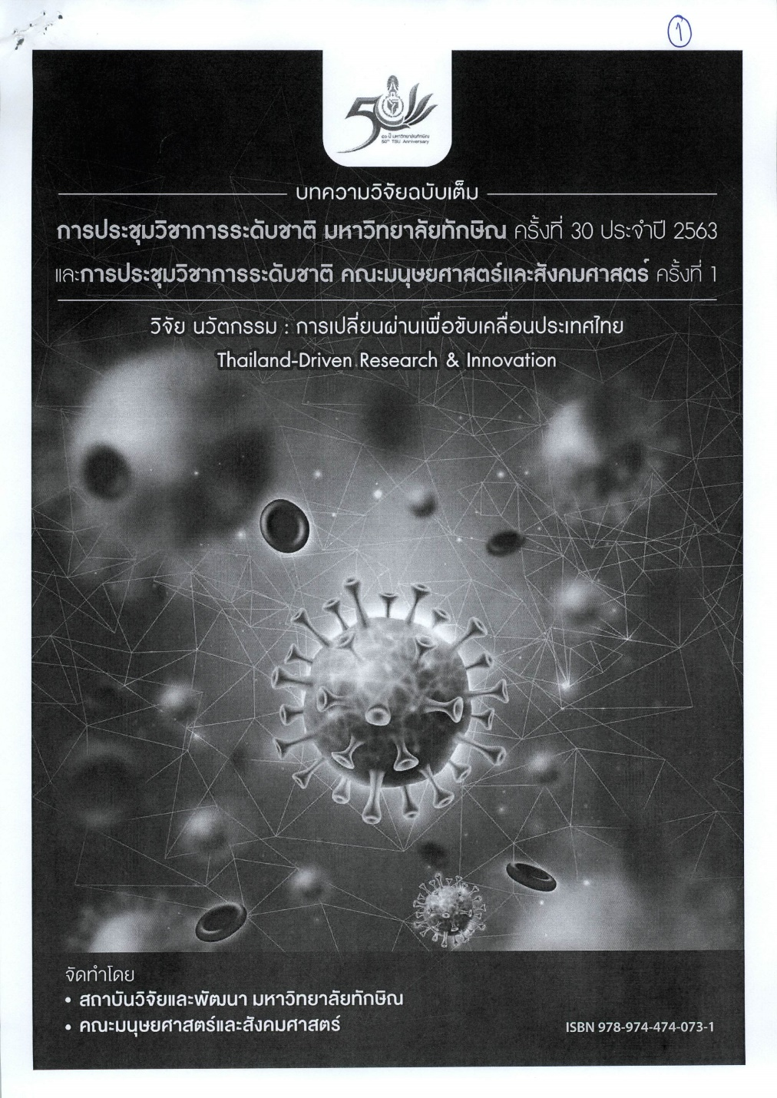**(ต้องถ่ายเอกสารจากฉบับจริงเท่านั้น)**

**ปก**

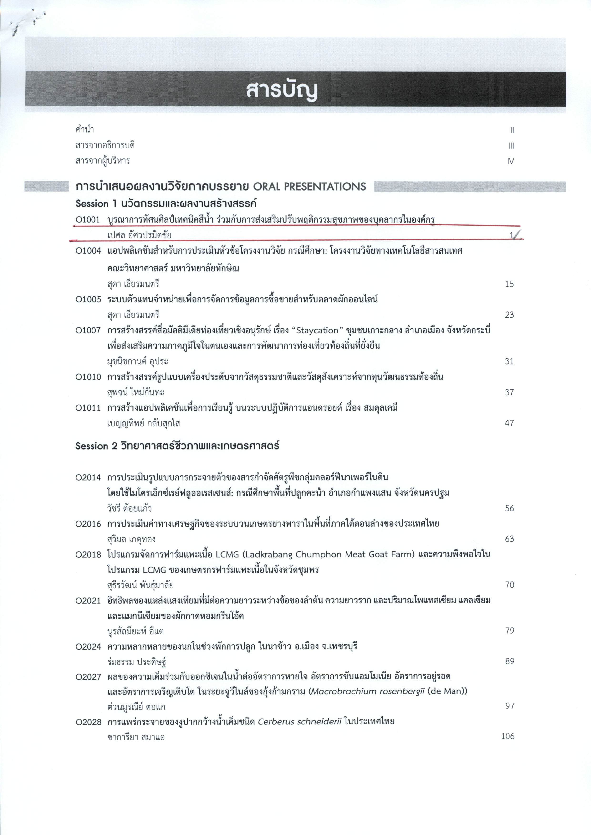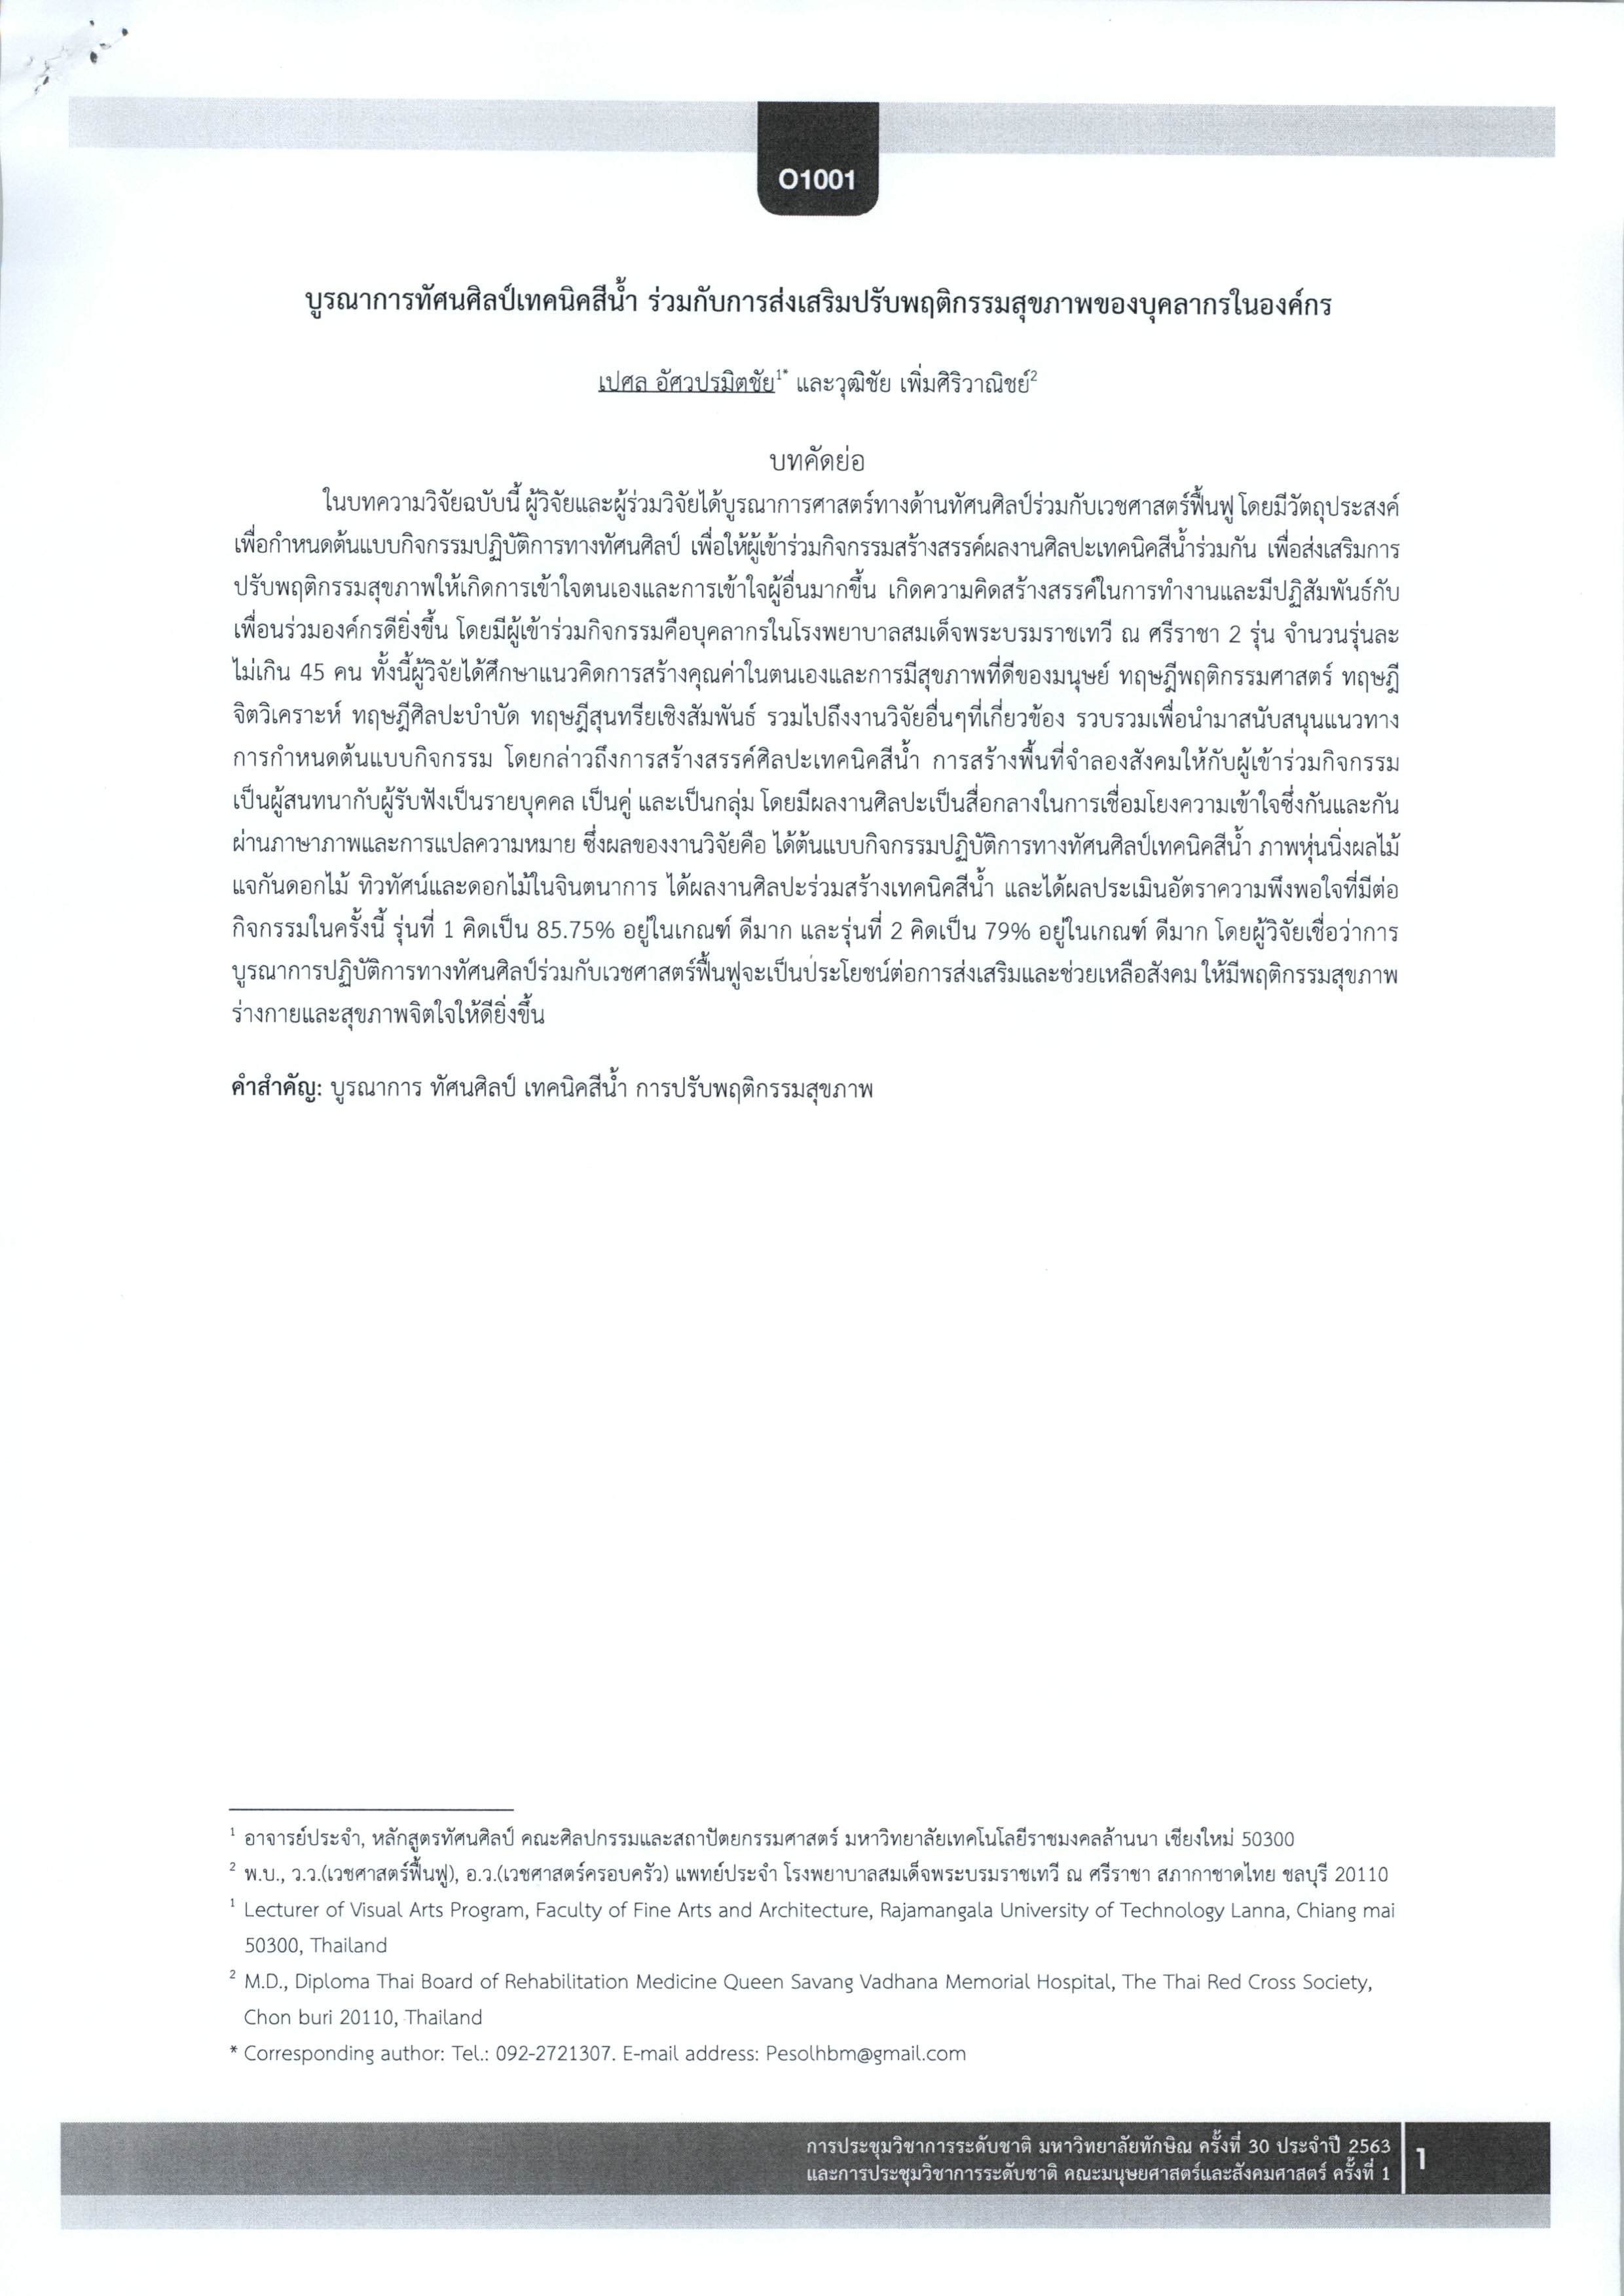

**ขีดเส้นใต้ผลงาน**

**สารบัญ**

**หน้าแรกของผลงาน**

**6. กรณีเปลี่ยนชื่อ-นามสกุล แนบเอกสารการเปลี่ยนชื่อ – นามสกุลมาด้วย**

กรณีเปลี่ยนชื่อ – สกุล

**7. รายงานการประชุมที่ต้องแนบมาพร้อมการส่งข้อมูลเข้าระบบ CHECO**

**(รับรองรายงานการประชุมแล้ว)**

